**Kampania – praca sezonowa w UE 2021**

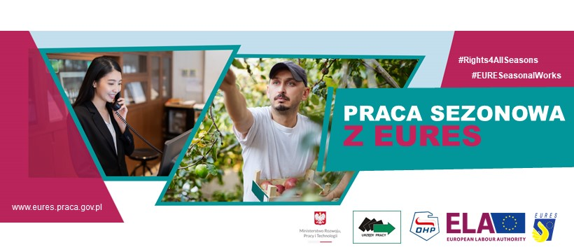

Sieć EURES prowadzi kampanię informacyjną nt. pracy sezonowej w UE w ramach ogólnoeuropejskiej kampanii informacyjnej Europejskiego Urzędu ds. Pracy.  
Kampania będzie trwała do końca października 2021 r.

Główne cele kampanii w Polsce to:

* promowanie wśród pracowników sezonowych szukających pracy na terenie UE wiedzy o obowiązujących ich przepisach prawa pracy i zabezpieczenia społecznego,
* dostarczanie informacji z zakresu poszukiwania bezpiecznej pracy sezonowej w państwach członkowskich UE,
* zachęcenie do skorzystania z usług sieci EURES jako źródła bezpiecznej pracy oraz przydatnych informacji z zakresu warunków pracy w państwach członkowskich UE.

Więcej informacji nt. kampanii dla pracowników sezonowych i pracodawców dostępnych jest  na stronie internetowej [Europejskiego Urzędu ds. Pracy](https://www.ela.europa.eu/campaigns/rights-for-all-seasons) oraz <https://eures.praca.gov.pl> - zachęcamy do wizyty na ww. stronach.

#Rights4AllSeasons  
#EURESeasonalWorks